Die Bedeutung des Abendmahls

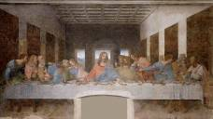
1. Aus welchem festlichen Anlass saßen Jesus und seine Jünger zusammen?

Sie haben das traditionelle Pessachmahl zu sich genommen.
Jesus hat Geburtstag gefeiert.
Einer der Jünger Jesu hatte geheiratet.


2. Woran erinnert das Pessachfest?
An Jesu Geburt
An den Auszug der Juden aus der Sklaverei in Ägypten
An die Volkszählung, die viele Juden in ihre Geburtsorte reisen ließ


3. Was nahmen die Juden zu essen mit und warum?
Ungesäuertes Brot, da sie kaum Zeit hatten, sich auf die Flucht vorzubereiten
Getreide und Wasser, denn das Backen dauerte zu lange
Sie nahmen Getreide, Wasser und Brot aus den Speisekammern mit.

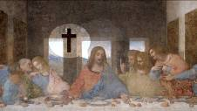
4. Welche Prophezeiung machte Jesus seinen Jüngern beim Abendmahl?
Er erzählte, dass er Angst vor der Kreuzigung hat.
Er erzählte, dass er bald sterbe müsse, dabei den Tod überwinden und auferstehen werde.
Er wollte, dass alle Jünger das Kreuz als Erkennungsmerkmal tragen.

5. Warum teilen Christen im Gottesdienst Brot und Wein?
In Erinnerung Jesus
In Erinnerung an das Pessachfest
In Erinnerung an die Verwandlung von Wasser in Wein durch
Jesus

